Отчет о проведении областной профилактической недели

1. Муниципальное образование: Балаганский район
2. Тема профилактической Недели: «Независимое детство»
3. Сроки проведения: с 26.02.2024 г. по 01.03.2024 г.

Количество образовательных организаций |  | Количество участников, в том числе |  |  |  | Количество проведенных мероприятий | Выводы о неделе, описание опыта по внедрению новых эффективных элементов недели
Всего ОО (без учета НОШ, НШДС) | Принявших участие (ОО) | Обучающихся  (с 5 по 11 классы) | Родителей | Педагогов | Соц. партнеров  (перечислить) | Количество проведенных мероприятий
8 | 8 | 728 | 305 | 72 | – | 58 | В общеобразовательных организациях муниципального образования Балаганский район в период с 26.02.2024 г. по 01.03.2024 г. проведена профилактическая неделя «Независимое детство», приуроченная к Всемирному дню борьбы с наркотиками и наркобизнесом (далее – Неделя).  Цель недели: снижение риска возможного употребления учащимися психоактивных веществ.  Основными задачами проведения мероприятий в рамках Недели были:  – выявить исходный уровень информированности об опасности употребления ПАВ;  – сформировать у обучающихся отрицательное отношение к употреблению психоактивных веществ;  – расширить представление подростков о замещении употребления ПАВ полезной деятельностью (спорт, творчество, труд, игра, общение);  – помочь обучающимся в формировании навыков проявления силы воли и принятия собственных решений;  – проверить уровень усвоения информации.  В мероприятиях приняли участие обучающиеся 5-11 классов, дети «группы риска», педагогических коллектив и родители (законные представители).  В рамках Недели были проведены следующие мероприятия:  – тематические классные часы и профилактические беседы на темы: «Здоровье – путь к успеху», «Курить – здоровью вредить», «Правильный выбор», «Профилактика курения сигарет и электронных сигарет» и др.;  – просмотр фильмов: «Четыре ключа к твоим победам», «Наркотики. Секреты манипуляции» «Умей сказать нет» и др., демонстрация презентаций для выявления информированности подростков об опасности употребления ПАВ (обсуждение с учащимися вопроса о формировании негативного отношения к употреблению наркотических средств);  – проведение тематических опросов/анкетирование;  – спортивные соревнования «День спорта».  В МБОУ Коноваловская СОШ проведена интерактивная игра «Мы за здоровье и безопасность», а также организован флешмоб.  – родительские собрания, в рамках которых обсуждались вопросы на тему «Профилактика употребления ПАВ подростками» (факторы риска, формы и способы выявления случаев употребления ПАВ, формы и методы профилактики употребления ПАВ), раздача тематических памяток, а также размещение буклетов через родительские группы в социальных мессенджерах.  Данные мероприятия познакомили обучающихся со способами преодоления негативных убеждений и способствовали формированию позитивного мировосприятия. Совместно с педагогами ребята обсудили причины и последствия убежденности в своих недостатках, выработали способы преодоления негативных убеждений.  На информационных стендах школ подростки познакомились с информацией о последствиях употребления наркотиков и телефоном доверия как один из видов психологической помощи.  Специалистами МКУ Методический центр в школы были направлены методические рекомендации по проведению профилактической недели «Независимое детство» (разработанные ГКУ «ЦПРК»).  Информация о проведенных мероприятиях в рамках Недели частично размещена на сайтах школ и в социальных мессенджерах.  Проведенные мероприятия в рамках профилактической Недели помогли выявить исходный уровень информированности подростков об опасности употребления ПАВ. У обучающихся сформировалось отрицательное отношение к употреблению психоактивных веществ. Была проведена помощь обучающимся в формировании навыков проявления силы воли и принятия собственных решений.  У обучающихся расширились представления о том, чем можно заниматься в свободное время, как проводить свой досуг, чтобы не стать жертвой употребления ПАВ (спорт, творчество, игры, общение, трудовая деятельность).

Приложение

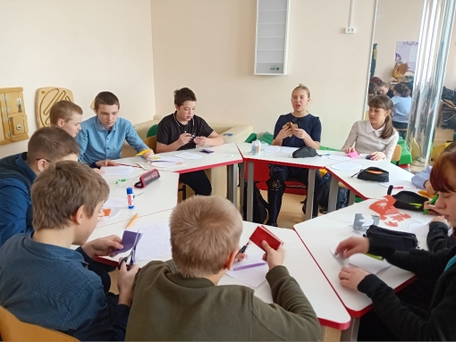  МБОУ Биритская СОШ  профилактическая беседа на тему  «Профилактика курения сигарет и электронных сигарет» |  | 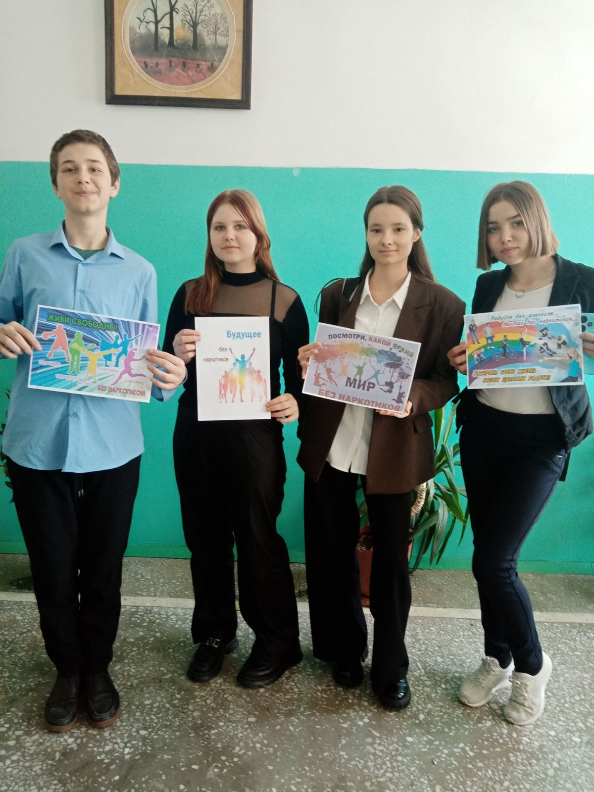 | 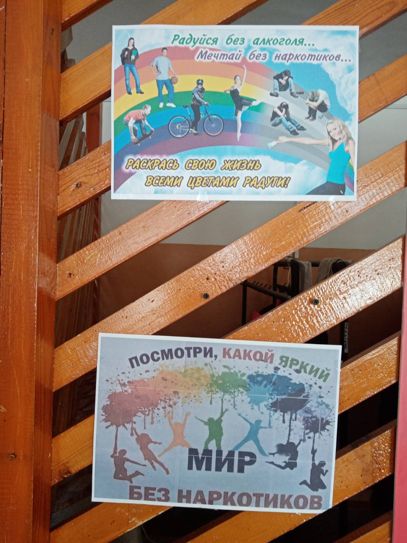
МБОУ Коноваловская СОШ
распространение листовок
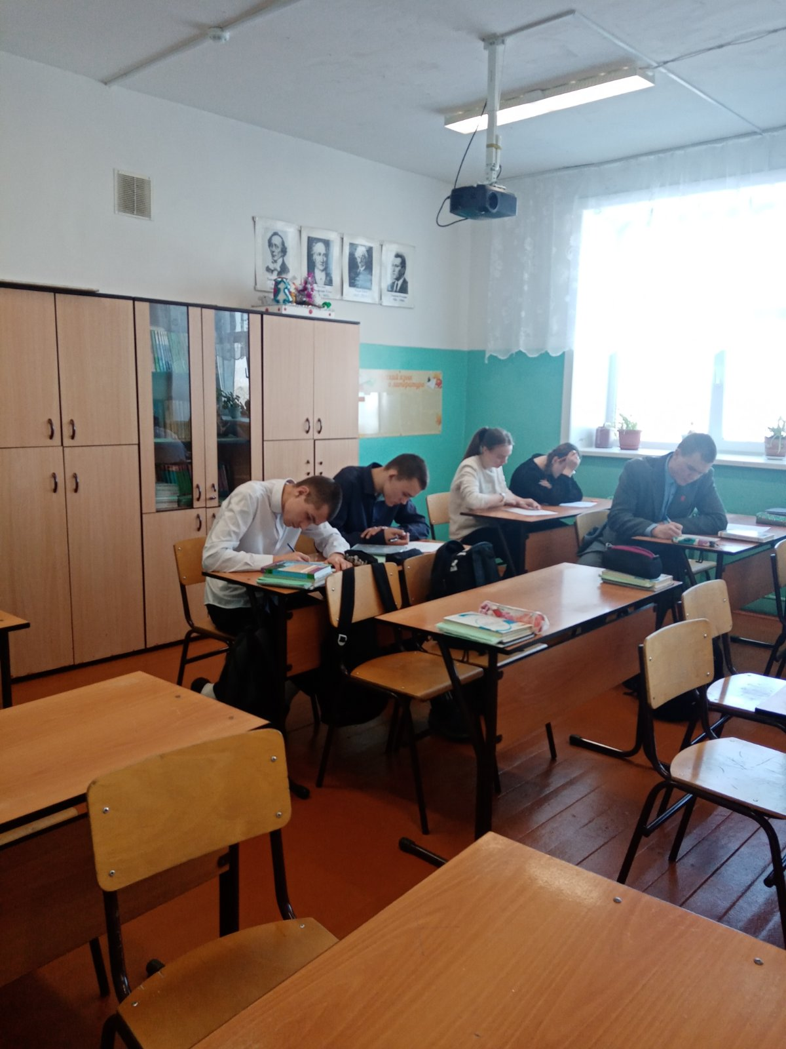 | 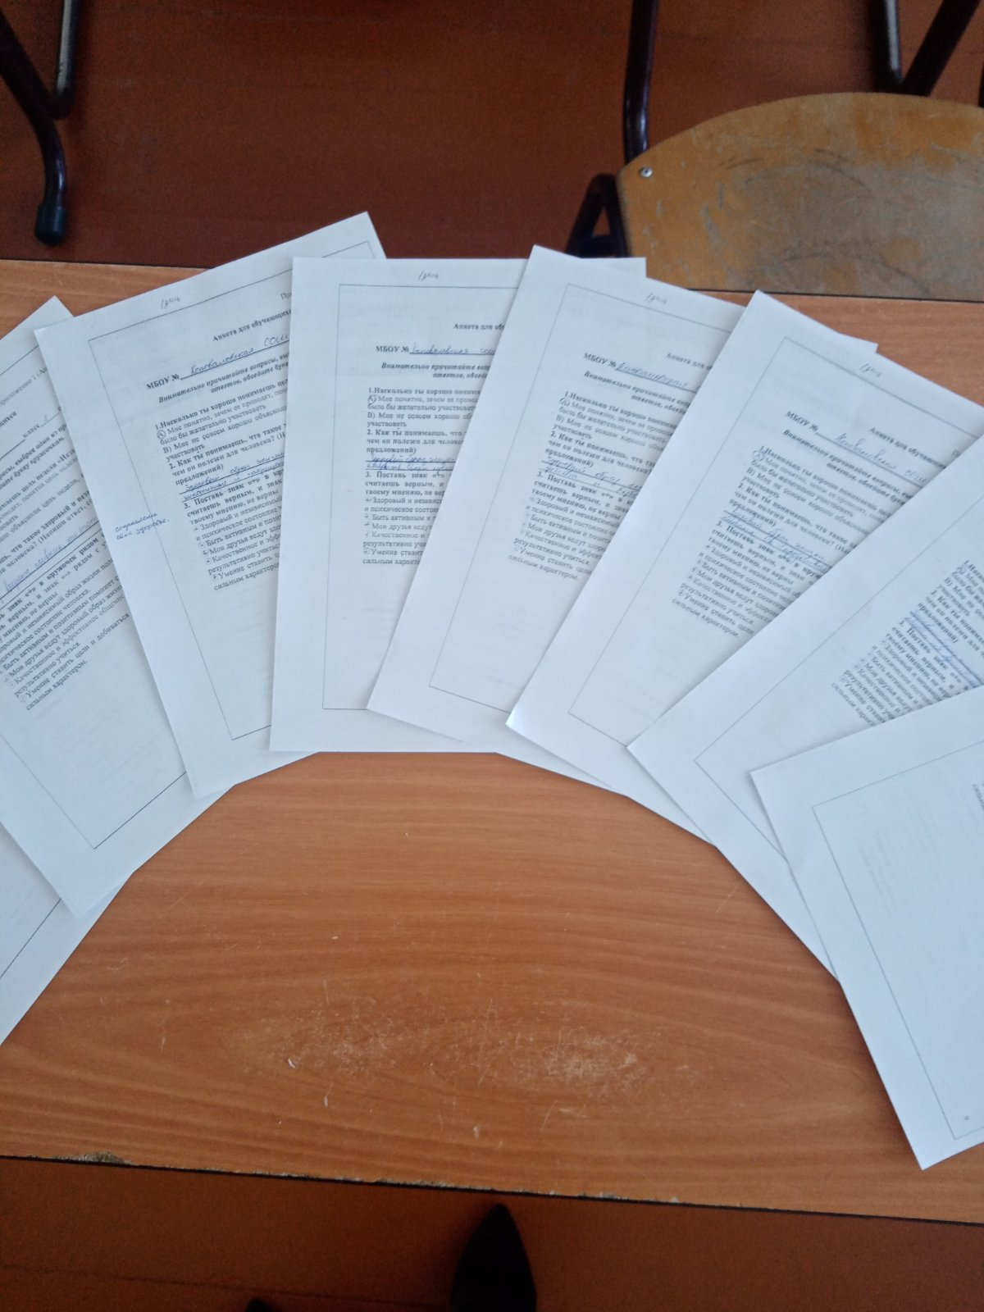 | 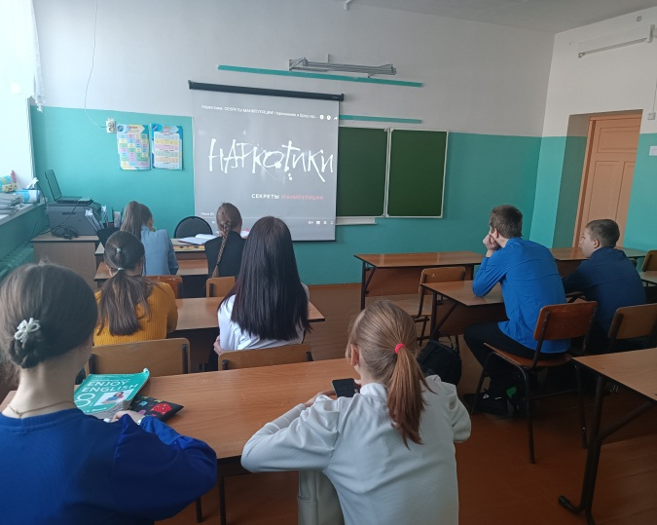  МБОУ Шарагайская СОШ  простмотр фильма «Четыре ключа к твоим победам»
МБОУ Заславская СОШ
проведение анкетирования

